Депутат предложил обучать в школах вождению и бесплатно выдавать права
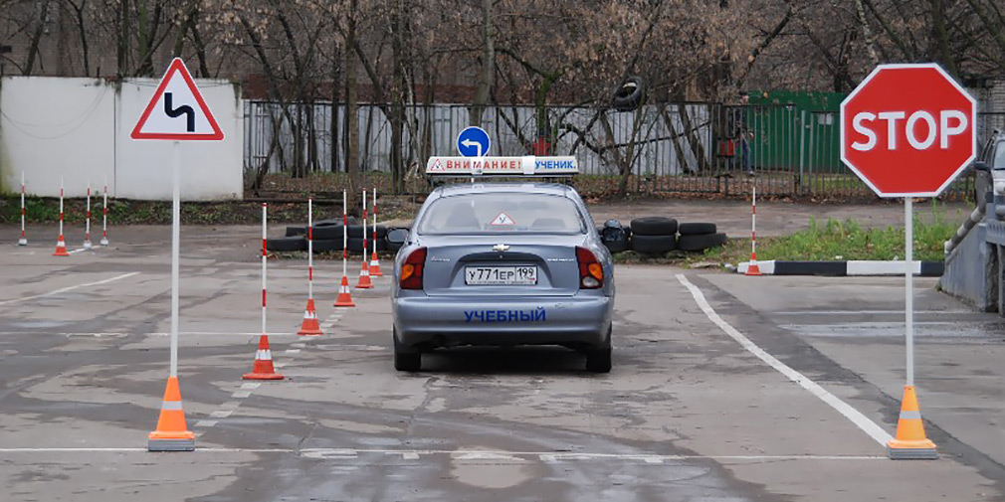
Депутат Госдумы от фракции ЛДПР и заместитель председателя комитета по образованию и науке Борис Чернышов предложил предоставить школам возможность обучать вождению школьников и выдавать им водительские права.
Как пояснил Чернышов, необходимо вернуть в школы возможность выдачи водительских удостоверений, чтобы они проходили обучающие занятия и при достижении 18-летнего возраста получали права. Для этого учителю необходимо выплачивать из бюджета нормальную заработную плату, а школам закупить старые автомобили, которые могут ездить.
Ранее стало известно, что в школах в скором времени начнут обучать правилам дорожного движения. После окончания специальных школьных курсов ученики будут сдавать экзамены и получать сертификаты. Это предложение уже было поддержано первым заместителем председателя правительства РФ Игорем Шуваловым. Данную идею поддержали и в Совете Федерации. Как рассказала Зинаида Драгункина, председатель комитета по науке и образованию, идея обучения в школах ПДД прорабатывается уже восемь лет.
Источник

